1. Базы данных - тест

Первый вопрос:

Содержит ли какую-то информацию таблица, в которой нет полей?

Краткий ответ:

1, 2

Пояснение:

1. Содержит информацию о структуре БД

Этот вариант частично верен, но не полностью отражает суть вопроса.

Таблица без полей действительно может содержать некоторую информацию о структуре базы данных, например, имя таблицы или метаданные.

Хотя такая таблица не содержит фактических данных в виде строк и столбцов, она все еще является частью структуры базы данных и может использоваться для различных целей, например:

Как маркер или флаг в определенных сценариях программирования

Для создания временной структуры перед добавлением полей

В качестве промежуточной таблицы в сложных запросах или операциях с базой данных

2.Не содержит никакой информации

Этот вариант также частично верен, но слишком категоричен.

Хотя таблица без полей не содержит данных в традиционном смысле, она все же может содержать некоторую информацию о своей структуре или существовании.

Второй вопрос:

В записи файла реляционной БД может содержаться:

Ответ:

4.Неоднородная информация (данные разных типов)

Это верно и является ключевой характеристикой реляционных баз данных.

Третий вопрос:

Чем первичный ключ отличается от внешнего ключа?

Краткий ответ:

2, 4

Пояснение:

Первичный ключ:

Является уникальным идентификатором каждой строки в таблице.

Значения должны быть уникальными и не могут быть NULL.

Может состоять из одного или нескольких столбцов.

Используется для обеспечения целостности данных внутри одной таблицы.

Вторичный ключ(FK):

Устанавливает ссылку на первичный ключ другой таблицы.

Может повторяться в пределах своей таблицы.

Также может содержать значение NULL.

Используется для создания связей между разными таблицами базы данных.

Четвёртый вопрос:

В какой нормальной форме говорится о том, что все атрибуты зависят от первичного ключа, а не от его части?

Ответ:

3НФ

Пятый вопрос:

В каком порядке в СУБД выполняются операторы SELECT, FROM, GROUP BY?

Ответ:

4. Сначала FROM, потом GROUP BY и только потом SELECT

Шестой вопрос:

Чем отличается оператор WHERE от HAVING

Ответ:

2.Оператор HAVING применяется для фильтрации групп, а WHERE - для фильтрации отдельных строк

Седьмой вопрос:

Какой результат покажет выполнение операторов SELECT COUNT (*)?

Ответ:

3. Число строк таблицы, указанной во FROM, включая значение NULL

Восьмой вопрос:

В таблице «Animals» базы данных зоопарка содержится информация обо всех обитающих там животных, в том числе о лисах: red fox, grey fox, little fox.

Напишите запрос, возвращающий информацию о возрасте лис

Ответ:

1. SELECT age FROM Animals WHERE Animal LIKE “%fox”

Девятый вопрос:

Чем отличается DELETE от TRUNCATE?

Ответ:

2, 3

DELETE используется для удаления одной или нескольких строк из таблицы, а TRUNCATE используется для удаления всех строк из таблицы

DELETE может использовать условие WHERE, а TRUNCATE всегда удаляет все записи из таблицы

Десятый вопрос:

Дана таблица:

Каким будет результат запроса?

SELECT COUNT (DISTINCT color) FROM Table

Ответ:

Правильный ответ под номером 2

2. ER - Диаграмма

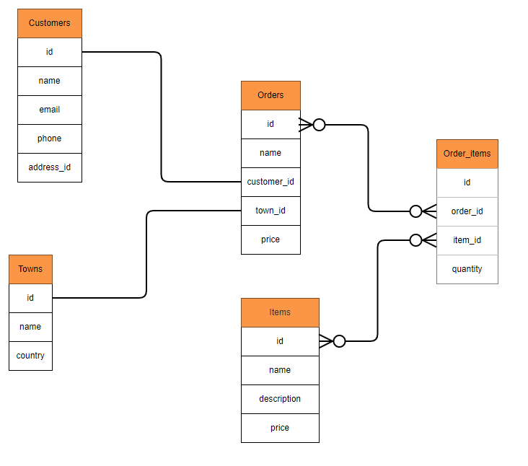

3. Интеграции

REST API

1. GET /products

Получение списка (витрины товаров с кратким описанием)

{

"products": [

{

"id": 1,

"name": "Smartphone",

"description": "High-end smartphone",

"price": 799,

"image_url": "/images/smartphone.jpg"

},

// другие товары

]

}

2. GET /products/{id}

Получение детального описания конкретного товара

{

"product": {

"id": 1,

"name": "Smartphone",

"description": "High-end smartphone with advanced camera and long battery life",

"price": 799,

"image_url": "/images/smartphone.jpg",

"features": [

"12MP main camera",

"64GB storage",

"IP68 water resistance"

],

"specs": {

"screen_size": "6.5 inches",

"processor": "Snapdragon1337"

"RAM": "32GB PCI-E5"

}

}

}

3. POST /cart/add

Добавление в корзину

Request body:

{

"product_id": 1,

"quantity": 1

}

Результат:

{

"message": "Product added to cart successfully",

"cart_total": 799

}

Sequence UML:

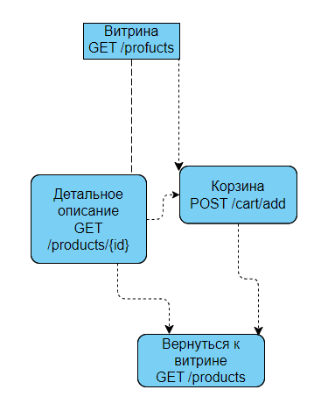

4. Алгоритмическое мышление

Блок схема:

